**Министерство науки и высшего образования Российской Федерации**

Калужский филиал федерального государственного бюджетного

образовательного учреждения высшего образования

***«Московский государственный технический университет имени Н.Э. Баумана (национальный исследовательский университет)»***

***(КФ МГТУ им. Н.Э. Баумана)***

**ФАКУЛЬТЕТ *ИУ-КФ «Информатика и управление»***

**КАФЕДРА *ИУ3-КФ «Системы автоматического управления***

**Р А С Ч Е Т Н О - П О Я С Н И Т Е Л Ь Н А Я З А П И С К А**

#### к курсовому(ой) проекту (работе) на тему:

***Математическое моделирование в задачах расчета и проектирования систем автоматического управления.***

по дисциплине ***Вычислительные методы теории управления***

Студент гр. ИУК3-61Б (Смирнов Ф.С.)

(подпись) (Ф.И.О.)

Руководитель (Серегина Е.В.)

(подпись) (Ф.И.О.)

Оценка руководителя баллов

30-50 (дата)

|  |  |  |
| --- | --- | --- |
| Оценка защиты | баллов  30-50 | (дата) |
| Оценка проекта | баллов | (оценка по пятибалльной шкале) |

Комиссия: ( )

(подпись) (Ф.И.О.)

( )

(подпись) (Ф.И.О.)

( )

(подпись) (Ф.И.О.)

Калуга, 2023

#### СОДЕРЖАНИЕ

ВВЕДЕНИЕ 3

1 Общие положения, связанные с задачей синтеза регуляторов 4

2.Используемые методы вычислительной математики 7

2.1Общие сведения о численных методах 7

2.2Метод Ньютона 8

2.3 Экстраполяционный метод Адамса 9

3 Анализ системы управления 13

3.1 Анализ устойчивости нескорректированной системы 13

3.2 Определение АЧХ, ФЧХ и АФЧХ нескорректированной системы 15

3.3 Построение переходной и импульсной переходной функций нескорректированной системы 17

4 Синтез корректирующего устройства 25

ЗАКЛЮЧЕНИЕ 34

СПИСОК ЛИТЕРАТУРЫ 35

ВВЕДЕНИЕ

Синтез регуляторов (корректирующих устройств) систем автоматического управления – одна из важнейших задач, изучаемых теорией автоматического управления. Эта задача является весьма сложной и не однозадачной. Указанная задача должна учитывать особенности работы конкретных систем управления, их конструкцию, технические характеристики.

Общую задачу синтеза регуляторов часто рассматривают как совокупность частных задач, которые вытекают из проектируемой системы. К частным задачам можно отнести следующие задачи:

1. Стабилизация объекта управления;
2. Обеспечение необходимой точности воспроизведения воздействий в установившемся режиме;
3. Обеспечение заданного качества в переходном режиме .

Общие принципы указывают пути достижения высокого качества работы системы автоматического управления как в переходном, так и в установившемся режимах.

Постановка задачи синтеза регуляторов является естественной при использовании терминов математического программирования, как путь решения задачи расчета параметров регуляторов.

В данной курсовой работе синтез регулятора для системы автоматического управления, а также анализ САУ, производится с использованием численных методов.

## **1 Общие положения, связанные с задачей синтеза регуляторов**

Управление состоит в том, чтобы, воздействуя на объект соответствующими командами, обеспечить такое протекание процесса, которое приводит к достижению поставленной цели.

В каждом конкретном объекте имеется величина или величины, значения которых требуется поддерживать постоянными или изменять надлежащим образом. Эти величины называются управляемыми переменными. В случае, когда нужно управлять не одной, а несколькими переменными можно говорить о многомерном объекте, причем для достижения цели управления необходимо формировать соответствующие векторные воздействия на объект.

Элементы, без которых принципиально невозможна работа системы: объект управления, исполнительный элемент, усилитель, измерительное устройство, называются функционально необходимыми.

Системы, включающие только функционально необходимые элементы и в которых протекают те или иные процессы, часто не обеспечивают нормального хода процессов. Сами по себе такие системы не могут устранить отклонение режима от заданного, вызванное различными факторами. Система, включающая объект управления и функционально необходимые элементы, при любом изменении её параметров не обеспечивает нормального протекания процесса.

Введение регуляторов позволяет существенно улучшить свойства объектов управления. Для достижения заданного качества управления должна быть изменена структура системы. В систему необходимо вводить дополнительный элемент, цель которого – изменение динамических характеристик замкнутой системы в направлении, обеспечивающем необходимое качество работы .

Объект, в котором осуществляется управление, называется управляемым, а вместе с присоединенным к нему регулятором они образуют автоматическую систему.

При проектировании применяют следующие способы коррекции динамических характеристик:

1. Включение корректирующего устройства последовательно с объектом управления;
2. Параллельное включение корректирующего устройства;
3. Корректирующую обратную связь;
4. Комбинированную коррекцию.

Важным этапом при проектировании систем автоматического управления является получение математической модели системы. Математическая модель – оператор, характеризующий поведение реальной системы и отражающий все ее информационные свойства. Математические модели обычно представляются с помощью дифференциальных, интегральных или разностных уравнений. В общем случае дифференциальное уравнение одномерной линейной стационарной системы имеет вид

$$\sum_{v=0}^{n}{a_{y}x^{y}=\sum_{v=0}^{n}{b_{y}y^{v}}}$$

Для класса линейных систем управления математические модели представляются с использованием передаточных функций и импульсных переходных функций. Каждая форма представления математических моделей имеет свои об-ласти применения, свои преимущества, свои достоинства.

Передаточной функцией САУ называется отношение преобразования Лапласа выходного сигнала к преобразованию Лапласа сигнала на входе при нулевых начальных условиях. Передаточная функция получается из дифференциального уравнения после замены в нем символа кратного дифференцирования на соответствующую степень и деления образованного

таким образом многочлена правой части уравнения на многочлен левой части уравнения. Передаточная функция представляет собой дробно-рациональную функцию, причем в реальной системе порядок числителя не превышает порядка знаменателя

𝑋(𝑠)

𝑏𝑚𝑠𝑚 + 𝑏𝑚−1𝑠𝑚−1 + ⋯ + 𝑏0

𝑊(𝑠) = =

𝑌(𝑠)

𝑎𝑛

𝑠𝑛 + 𝑎

𝑛−1

𝑠𝑛−1 + ⋯ + 𝑎0

Значения комплексной переменной *s* при которых передаточная функция обращается в нуль, называются нулями передаточной функции.

Значения *s* , при которых передаточная функция обращается в бесконечность,

называются полюсами передаточной функции. Нули и полюса могут быть действительными или комплексно-сопряженными.

Передаточная функция полностью, но не в явном виде характеризует динамические свойства системы при нулевых начальных условиях.

Одни и те же требования к системе можно реализовать при помощи различных корректирующих устройств. Корректирующие устройства выбирают такими, чтобы они были технически наиболее просто осуществимы. Во многих случаях получить точные результаты расчетным путём нельзя. Это обусловлено тем, что системы автоматического управления

характеризуются не только постоянными, но и переменными параметрами.

Одним из этапов синтеза систем управления является выбор эталонной

передаточной функции. Эталонная передаточная функция

*Wэ* (*s*)

- это

оператор, который обеспечивает заданное в известном смысле качество процессов управления. Эталонная передаточная функция системы определяет качество системы как в переходном, так и в установившемся режимах. Эталонная передаточная функция обеспечивает приближенное равенство

$W\left(s\right)≈W_{э}(s)$, где *W* (*s*)

- передаточная функция замкнутой системы с учетом

передаточной функции корректирующего устройства.

## **2.Используемые методы вычислительной математики**

**2.1Общие сведения о численных методах**

Численное решение прикладных задач всегда представляло большой интерес для разработчиков. Крупнейшие исследователи сочетали в своих исследованиях изучение явлений природы и получение их математического описания (математической модели явления) и их исследования. Анализ усложненных моделей потребовал создания специальных численных методов решения.

Расширение приложений математики во многом связано с созданием и развитием средств вычислительной техники. С помощью современных ЭВМ удалось решить ряд важных научно-технических задач. Таким образом, можно сказать, что сочетание использования численных методов и их совершенствования и возможностей современной вычислительной техники и программных пакетов позволяет решать многие сложные практические задачи. К таким задачам относится синтез регуляторов для систем управления. Задача синтеза регуляторов может рассматриваться в классе нелинейных нестационарных систем, поведение которых описывается дифференциальными уравнениями высокого порядка.

Численные методы решения дифференциальных уравнений являются основным инструментом исследования и анализа САУ: они являются универсальными и эффективными, так как позволяют находить приближенное решение для широкого класса систем и задач расчета и проектирования.

Однако, численные методы имеют и недостатки: они не позволяют вскрыть причины того или иного поведения системы, поскольку позволяют лишь получить конкретный результат для конкретных исходных данных.

### **2.2Метод Ньютона**

Пусть дана система нелинейных уравнений

Метод Ньютона решения систем такого вида сводится к последовательному решению систем линейных алгебраических уравнений,

полученных путем линеаризации системы нелинейных уравнений.

Пусть (Аk) – некоторая последовательность невырожденных вещественных $n×n$– матриц. Тогда, последовательность задач **x = x - AkF(x)** k = 1,2,…,n, имеет те же решения, что и исходная система. Для приближенного нахождения этих решений можно формально записать итерационный процесс

$x^{\left(k+1\right)}=x^{k}-A_{k}F(x^{k}$)k=0,1,2,3

Положим $A_{k}≔{\left[F^{'}\left(x^{k}\right)\right]}^{-1}$, где

$$F^{'}\left(x\right)=J\left(x\right)=\left(\begin{aligned}\begin{matrix}\frac{∂f_{1}}{∂x_{1}} & \frac{∂f_{1}}{∂x_{2}} … \frac{∂f_{1}}{∂x_{n}} \\ \frac{∂f_{2}}{∂x_{1}} & \frac{∂f_{2}}{∂x_{2}} … \frac{∂f_{2}}{∂x_{n}}\end{matrix} \\ … … … … \\ \frac{∂f_{n}}{∂x_{1}} \frac{∂f_{n}}{∂x_{2}} … \frac{∂f_{n}}{∂x_{n}}\end{aligned}\right)$$

­- матрица Якоби вектор-функции F(x). Таким образом получаем явную формулу метода Ньютона

$$x^{(k+1)}=x^{(k)}-[F'(x^{\left(k\right)})]^{-1}F(x^{\left(k\right)})$$

Если матрицу Якоби F’(x) вычислить и обратить один раз в начальной точке, то от метода Ньютона придем к модифицированному методу Ньютона

$$F^{'}\left(x^{\left(k\right)}\right)\left(x^{\left(k+1\right)}-x^{\left(k\right)}\right)=-F\left(x^{\left(k\right)}\right).$$

Этот метод требует значительно меньших вычислительных затрат на один итерационный шаг, но итераций при этом может потребоваться значительно больше для достижения заданной точности по сравнению с основным методом Ньютона.

### **2.3 Экстраполяционный метод Адамса**

Экстраполяционные методы Адамса являются многошаговыми методами. Рассмотрим дифференциальное уравнение $x^{'}\left(t\right)=f(x,t)$. Пусть известно решение x(t) этого уравнения в точках

*t*0 ,*t*1  *t*0  *h*,...,*tn*  *t*0  *nh*  *tn*1  *h*; *x* *t*0   *x*0 , *x* *t*1   *x*1,..., *x* *tn*   *xn*.

Воспользуемся разложением x(t) в ряд Тейлора $x_{n}\left(t+h\right)=x_{n}\left(t\right)+x_{n}^{'}\left(t\right)h+\frac{x_{n}\left(t\right)h^{2} }{2!}+\frac{x_{n}^{'}\left(t\right)}{3!}+…$

$$x_{n}\left(t_{n}+h\right)=x_{n}\left(t\right)+A_{1}h+A_{2}\frac{h^{2} }{2!}+A_{3}\frac{h^{3}}{3!}+…$$

где

$$A=x^{i}\left(t\right),i=1,2,3…$$

Для получения требуемой локальной точности вычислений необходимо в ряде учитывать соответствующее число членов. Учет слагаемого, содержащего A1 дает остаточный член O(h), т.е. имеет место погрешность порядка h2. Учет члена, содержащего h3 и т.д.

Коэффициент Ai можно выразить изначально при заданной точности вычислений через значения $x(t_{n})$ и $x'(t_{n})$ при различных n. Для этого продифференцируем выражение, полученное в ходе разложения функции в ряд Тейлора. В результате получим

$$x^{'}\left(t_{n}+h\right)=A_{1}+A_{2}h+\frac{A_{3}h^{2}}{2!}+\frac{A_{4}h^{3}}{3!}+\frac{A_{5}h^{4}}{4!}+…$$

Левая часть полученного выражения представляет собой правую частьдифференциального уравнения

$$x^{'}\left(t\right)=f\left(x,t\right)$$

$$t=t_{n}+h$$

$$x^{'}\left(t_{n}+h\right)=f(x\left(t_{n}+h\right),t_{n}+h)$$

Если обозначить $f_{n+1}=f(x\left(t_{n}+h\right),t_{n}+h)$ тогда выражение полученное в ходе дифференцирования разложения в ряд Тейлора можно записать в виде

$$f_{n+1}=A_{1}+A_{2}h+\frac{A_{3}h^{2}}{2!}+\frac{A_{4}h^{3}}{3!}+\frac{A_{5}h^{4}}{4!}$$

Из этого выражения можно получить целую серию формул для определения Ai. Например, если требуется точность

Порядка h3, необходимо знать два коэффициента A1 и A2. Для их нахождения возьмем h0 и отрицательное значение h. В результате получаем следующую систему уравнений для нахождения функции.

$$\left\{\begin{aligned}A_{1}=f_{n}, \\ A_{1}-A_{2}h+A_{3}\frac{h^{2}}{2}=f_{n-1,} \\ A_{1}-2A_{2}h+2A_{3}h^{2}=f_{n-2}. \end{aligned}\right.$$

Следовательно $A_{1}=f_{n},A_{2}h=f_{n}-f_{n-1}.$ Подставив эти значения в итерационную формулу $x=x+hf+h(f_{n}-f_{n+1})$, получаем

$$x_{n+1}=x_{n}+\frac{h}{2}(3f_{n}-f_{n-1})$$

Таким же образом, придавая различные значения 0, *h*, 2*h*, получим формулу, обеспечивающую точность порядка h4:

:

]

По рассмотренному алгоритму можно получить формулы, обеспечивающие любую заданную локальную точность вычислений.

Из полученных формул видно, что для того, чтобы начать вычислительный процесс необходимо определять значения функции на предыдущих шагах. Необходимо определить значения $x_{n-1},x_{n-2},x_{n-3}$. Для их нахождения обычно используется какой-либо одношаговый метод, имеющий ту же точность.

При организации вычислений по схеме Адамса, обеспечивающих более высокую локальную точность, необходимо предварительно «заготовить» большое число начальных значений таблицы вычислений, используя в качестве «разгонного» одношаговый метод.

#### 2.4. Метод наискорейшего спуска

При решении задачи синтеза регулятора необходимо рассчитать численные значения параметров регулятора p1 p2 ,pr. Дискретные значения выходного сигнала системы получают интегрированием дифференциального уравнения, описывающего динамику системы. Дискретные значения зависят от параметров регулятора в неявной форме: $x\left(t_{0},p\right),x\left(t_{1},p\right),x\left(t_{2},p\right),…,x(t_{N},p)$

Функционала вида $I\left(p_{1},p_{2},…,p_{r}\right)={\sum_{x_{1=0}}^{y}{[x(t_{k},p)}-x_{э}(t_{k})]}^{2}$

Если система описывает линейную многомерную стационарную систему автоматического управления, то численные значения параметров регулятора находятся путем минимизации функционала вида $I\left(p_{1},p_{2},…,p_{r}\right)=\sum_{i=1}^{n_0}{\{\sum_{k=1}^{N}{x_{i}^{B}\left(t_{k},p\right)-x_{iэ}^{B}\left(t_{k},p\right)→\min_{p}{}}}$ где $x_{i}^{B}\left(t,p\right)$ и $x_{iэ}^{B}\left(t_{k},p\right)$- соответственно реальные и эталонные выходные сигналы системы.

Для поиска минимума используются численные методы. Все численные методы можно разделить на прямые и градиентные. В прямых методах для поиска минимума используются только значения самой функции. В градиентных методах для поиска минимума используется значение производной функции. Одним из градиентных методов поиска минимума является метод наискорейшего спуска.

Суть этого метода заключается в следующем:

Предположим, что осуществляется перемещение их точки x в следующую точку $x+hd,$ где d – некоторые направление, а h – шаг некоторой длины .Следовательно, перемещение производится из точки ${(x}_{1},x_{2},K,x_{n})$ в точку $x_{1}+δx_{1},x_{2}+δx_{2},K,x_{n}+δx_{n}$, где $δx_{i}=hd$,а $d_{i}$-косинусы направления d такие , что $\sum_{i=1}^{n}{d_{i}^{2}=1 }$, изменение значений функции определяется соотношением

$$df=f\left(x_{1}+δx_{1},x_{2}+δx_{2},K,x_{n}+δx_{n}\right)-f\left(x_{1},x_{2},K,x_{n}\right)= \frac{∂f}{∂x_{1}}δx_{1}+\frac{∂f}{∂x_{2}}δx_{2}+L+\frac{∂f}{∂x_{n}}δx_{n}$$

с точностью до первого порядка в – δ xi причем частные производные вычисляются в точке x.

Полученное выражение можно записать в виде

$$∂f=\sum_{i=1}^{n}{\frac{∂f}{∂x_{i}}δx_{i}=(∇f\left(x\right))}d,$$

где $d={\left[δx_{1} L δx_{n}\right]}^{T}, ∇f\left(x\right)={\left[\frac{∂f}{∂x_{1}} L \frac{∂f}{∂x_{n}}\right]}^{T}$

Данная формула определяет направление наибольшего возрастания функции $f(x)$. Поэтому направлением наискорейшего спуска является направление $∇f(x)$.

Если мы находимся на текущем шаге в точке *Xk,* то следующей точкой, аппроксимирующей минимум *f(x),* будет точка *Xk+1*, которая оценивается по формуле $X^{k+1}=X^{k}-λ_{k}∇f\left(X^{k}\right).{ λ}_{k}$– значение шага, определяющего скорость движения по направлению к минимуму. Оптимальное значение шага $λ_{k}$ можно найти, минимизировав функцию $φ\left(λ\right)=f\left(X^{k}-λ∇f\left(X^{k}\right)\right)$

## **3 Анализ системы управления**

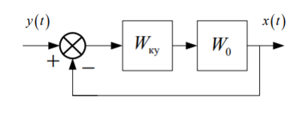

Рисунок 1 – Система управления

**3.1 Анализ устойчивости нескорректированной системы**

Под нескорректированной системой будем понимать систему на рисунке 2, для которой передаточная функция *Wку* (*s*)  1. Для проведения анализа системы управления, необходимо определить её передаточную функцию.

Передаточная функция с учетом того что 𝑊ку(𝑠) = 1 разомкнутой системы имеет вид:

$W_{0}\left(s\right)=\frac{40}{(0,05s+1)(0,01s+1)(0,2s+1)}$

Передаточная функция замкнутой системы:

$$W_{з}\left(s\right)=\frac{W_{0}\left(s\right)}{1+W_{p}}=\frac{40 000}{s^{3}+35s^{2}+350s+81000}$$

Одним из важнейших показателей качества управления является устойчивость систем. Объекты, обладающие свойством возвращаться к своему прежнему состоянию после устранения причин, вызвавших изменение состояния, называются устойчивыми. Неустойчивая система не может выполнить возлагаемых на неё задач и оказывается непригодной для эксплуатации.

Согласно основным положениям теории устойчивости Ляпунова А.М., для того, чтобы линейная стационарная система была устойчивой необходимо и достаточно, чтобы все полюса её передаточной функции располагались в

левой половине *s* - плоскости. Если не все полюса передаточной функции

находятся в левой полуплоскости, то система не является устойчивой. Если какие-либо корни характеристического уравнения расположены на мнимой

оси, а все остальные корни в левой полуплоскости, то выходная переменная будет иметь вид незатухающих колебаний. Такую систему называют находящейся на границе устойчивости.

Характеристический полином передаточной функции системы управления временной дистанцией имеет вид:

$$A\left(s\right)=s^{3}+35s^{2}+350s+81000$$

Найдем корни характеристического полинома (полюса передаточной функции), используя модифицированный метод Ньютона.

syms s

clear all

eps=0.3

Imax=100

syms s

F = s^3+34*s^2+350*s+81000%здесь знаменатель с изображения

F1=diff(F,s)%производная

p = [1 35 350 81000]%полином

r=roots(p) %корни полинома

x0 =8+35*i%от какого корня отталкиваемся

x(1) = x0

i = 1

while (abs(x(i)-r(2))>eps)&&(i < Imax)

i = i+1;

x(i) = x(i-1) - (subs(F,s,x(i-1)))/(subs(F1,s,x0))%формула метода Ньютона

end

В результате вычислений был получен следующий результат:

𝑠1 = 8.0000 +35.0000i, 𝑠2 = 10.5757 +37.1600i, 𝑠3 = 10.3009 +37.0709i.

Корни характеристического полинома являются вещественными, комплексными левыми. Следовательно, можно сделать вывод, что система является устойчивой.

**3.2 Определение АЧХ, ФЧХ и АФЧХ нескорректированной системы**

Произведем построение амплитудyо-частотной, фазочастотной и амплитудо- фазочастотной характеристик.

q=[40000]

p=[-1 35 350 81000]

nyquist(q,p)

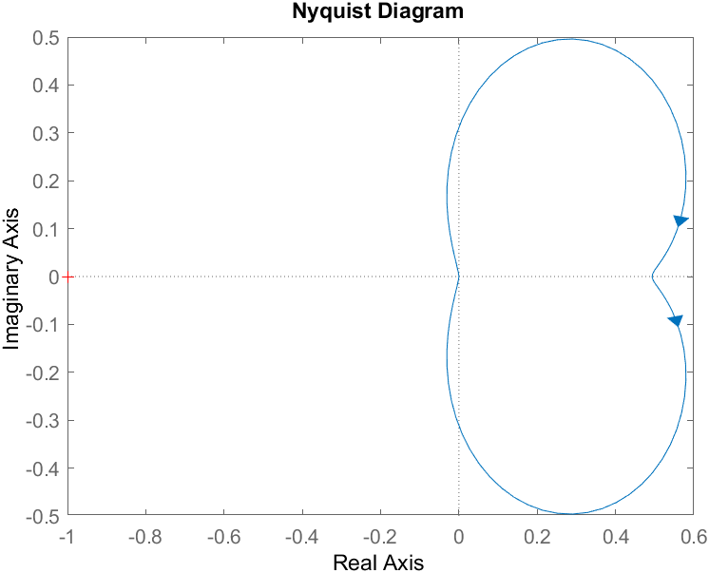

Рисунок 5 – АФЧХ замкнутой нескорректированной системы

clc

clear all

close all

w=-100:0.001:100;

W=(40000)./(-i.*w.^3+35.*w.^2+350*i.*w+81000);

WR=real(W);

WI=imag(W);

AChH=sqrt(WR.^2+WI.^2);

figure

plot(w,AChH),grid on, xlabel('Re'),ylabel('Im'),title('АЧХ замкнутой нескоррек_тированной системы')

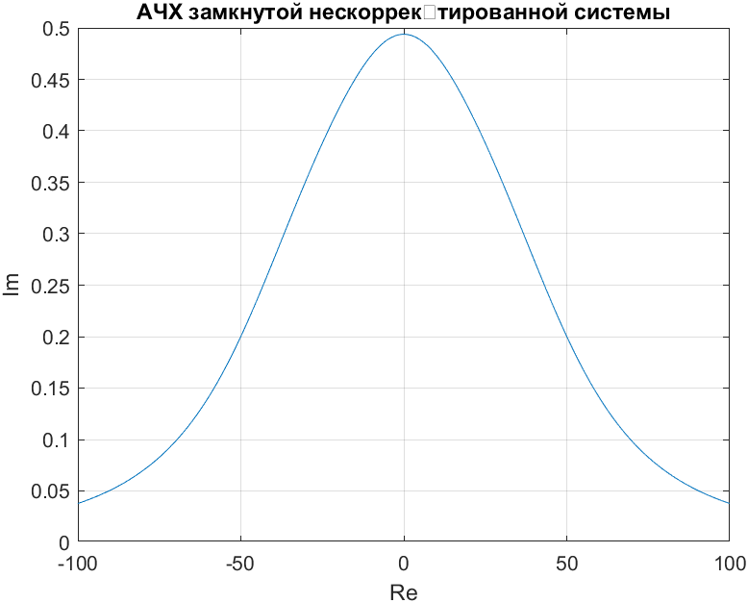

Рисунок 5 – АЧХ замкнутой нескорректированной системы

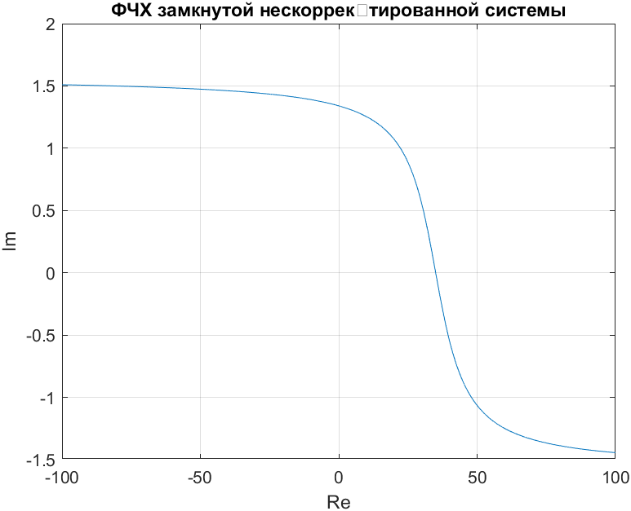

Рисунок 6 – ФЧХ замкнутой нескорректированной системы

АЧХ показывает изменение отношения амплитуд, а ФЧХ – сдвиг фазы выходного сигнала относительно входного в зависимости от частоты входного гармонического воздействия.

### **3.3 Построение переходной и импульсной переходной функций нескорректированной системы**

Дельта-функцией $δ(t)$ называется функция, которая обладает следующими свойствами:

$$δ\left(t\right)=\left\{\begin{aligned}∞ при t=0; \\ 0 при t ≠0,\end{aligned} \int_{-∞}^{∞}{δ\left(t\right)dt=1.}\right.$$

Реакцию системы автоматического управления на единичное импульсное воздействие, то есть на дельта-функцию, при нулевых начальных условиях называют импульсной переходной функцией (ИПФ) системы k(t).

Единичное ступенчатое воздействие *l(t)* - это воздействие, которое мгновенно возрастает от нуля до единицы и далее остается постоянным.

$$l\left(t\right)=\left\{\begin{aligned}l, t≥0 \\ 0, t<0\end{aligned}\right.$$

Реакцию системы на единичное ступенчатое воздействие при нулевых начальных условиях называют переходной функцией, а её графическое изображение – переходной характеристикой *h(t).*

Импульсная переходная функция связана с переходной функцией следующей зависимостью:

$\frac{dh\left(t\right)}{dt}=k(t)$ или $h\left(t\right)=\int_{0}^{+∞}{k\left(t\right)dt}$

Известно, что передаточная функция системы – это отношение изображения по Лапласу выхода системы к изображению Лапласа входа системы при нулевых начальных условиях. Выражение для выхода можно записать как $X\left(s\right)=W\left(s\right)Y(s)$. При подаче на вход системы воздействия в виде дельта-функции получим следующее:

$y\left(t\right)=δ\left(t\right),$ тогда $Y\left(s\right)=1$

$$X\left(s\right)=W\left(s\right)Y\left(s\right)=W\left(s\right)×1=W(s)$$

Отсюда следует, что *k* (*t*)  *L*1 *W* (*s*).

При подаче на вход системы 1(t) получает:

$$y\left(t\right)=l\left(t\right), тогда Y\left(s\right)=\frac{1}{s};$$

$$X\left(s\right)=W\left(s\right)Y\left(s\right)=\frac{W\left(s\right)}{s}.$$

Отсюда следует что

$$h\left(t\right)=L^{-1}\left\{\frac{W\left(s\right)}{s}\right\}.$$

Используя численные методы, можно так же получить переходную и импульсную переходную. характеристики системы. Для этого необходимо перейти от описания системы с помощью передаточной функции к описанию системы дифференциальным уравнением.

$$W_{з}\left(s\right)=\frac{X\left(s\right)}{Y\left(s\right)}=\frac{40 000}{s^{3}+35s^{2}+350s+81 000}$$

$$X\left(S\right)\left(s^{3}+35s^{2}+350s+81000\right)=40 000 Y(s)$$

Используя обратное преобразование Лапласа, получим дифференциальное уравнение системы:

$$x^{'''}\left(t\right)+35x^{''}\left(t\right)+350x^{'}\left(t\right)+81 000x\left(t\right)=40 000y(t)$$

Приведем уравнение к нормальной форме Коши: 𝑥1 = 𝑥

𝑥′ = 𝑥2 = 𝑥′

1

𝑥′ = 𝑥3 = 𝑥′

2

$$x_{3}^{'}=-35x^{2}\left(t\right)-350x^{'}\left(t\right)-81000x\left(t\right)+40 000y(t)$$

Такая форма дифференциального уравнения позволяет перейти к векторно- матричной форме записи дифференциального уравнения системы. Для этого определим матрицу коэффициентов правой части и матрицу

коэффициентов левой части уравнения в нормальной форме Коши:

$$A=\left[\begin{matrix}0 & 1 & 0 \\ 0 & 0 & 1 \\ -81000 & -350 & -35\end{matrix}\right]$$

$$B=\left[\begin{matrix}0 \\ 0 \\ 40000\end{matrix}\right]$$

Перейдем к векторно-матричной форме записи дифференциального уравнения:

𝑋′(𝑡) = 𝐴𝑋(𝑡) + 𝐵𝑦(𝑡);

𝑋′(𝑡) = 𝐹(𝑋(𝑡), 𝑡).

Такая форма представления дифференциального уравнения системы позволяет записать следующую итерационную формулу:

𝑋(𝑖 + 1) = 𝑋(𝑖) + ℎ(𝐹 (𝑋(𝑡(𝑖)), 𝑡(𝑖)).

Используя экстраполяционный метод Адамса, получим численные значения переходной и импульсно-переходной функции.

clc; clear all

A = [0 1 0;

0 0 1;

-81000 -350 -35];

B = [ 0;

0;

40000];

X = [0;0;0]; % начальные условия

h = 0.00001; % шаг

t = 0:h:1; % интервал времени

N = length(t);

Xs = zeros(3, N); % предварительное выделение памяти для массива состояний

Xs(:,1) = X;

for n = 1:4 % явный метод Эйлера

Xs(:,n+1) = Xs(:,n) + h*(A*Xs(:,n)+B);

end

for n = 4:N-1 % матричный метод Адамса

Xs(:,n+1) = Xs(:,n) + (h/12)*(23*(A*Xs(:,n)+B) - 16*(A*Xs(:,n-1)+B)+ 5*(A*Xs(:,n-2)+B));

end

figure(1); % добавленная команда

plot(t, Xs(2,:));

legend('Импульсно-Переходная');

grid on;

figure(2);

plot(t, Xs(1,:))

legend('Переходная');

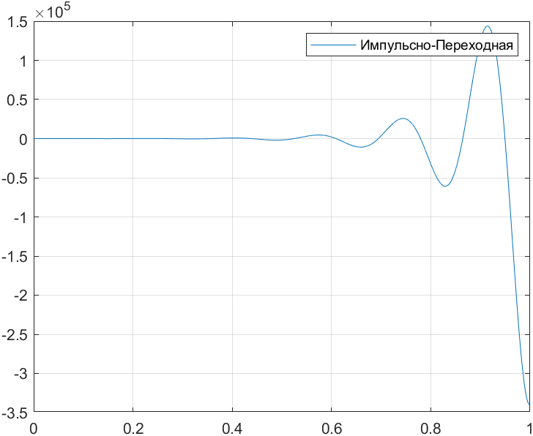

Рисунок 7 – Ипульсная переходная функция системы.

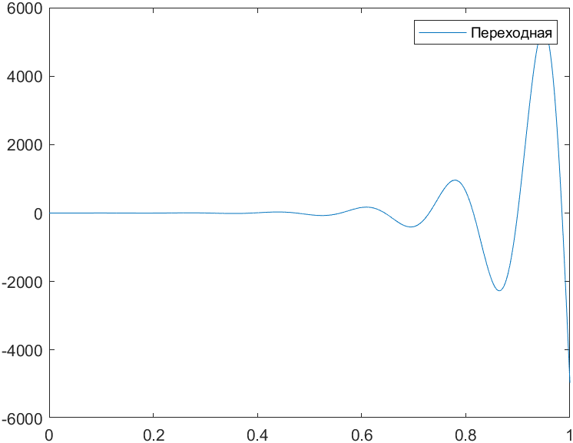

Рисунок 8 – Переходная функция системы.

Используя метод Эйлера, построим переходные хар-ки.

clc; clear all

A = [0 1 0;

0 0 1;

-81000 -350 -35];

B = [ 0;

0;

40000];

X = [0;0;0]; % начальные условия

h = 0.000001; % шаг

t = 0:h:1; % интервал времени

N = length(t);

Xs = zeros(3, N); % предварительное выделение памяти для массива состояний

Xs(:,1) = X;

for n = 1:N-1 % явный метод Эйлера

Xs(:,n+1) = Xs(:,n) + h*(A*Xs(:,n)+B);

end

figure(1); % добавленная команда

plot(t, Xs(2,:));

legend('Импульсно-Переходная');

grid on;

figure(2);

plot(t, Xs(1,:))

legend('Переходная');

W=tf([40000],[1 -35 3500 81000]);

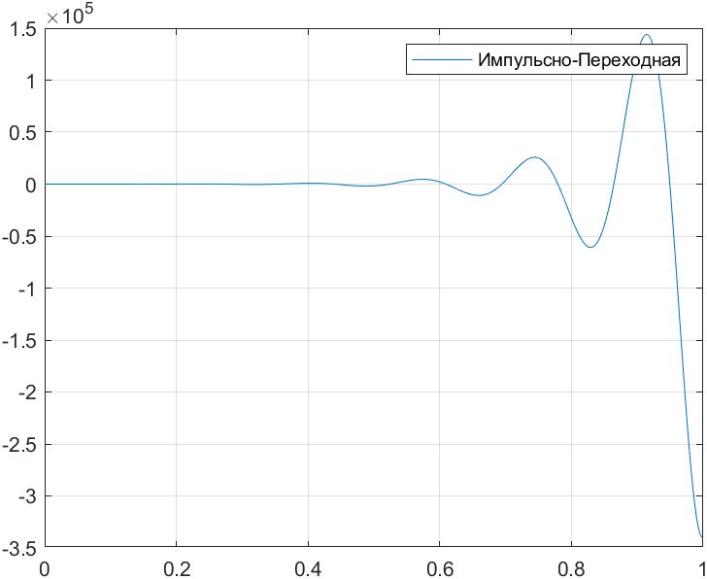

Рисунок 9 – Ипульсная переходная функция системы.

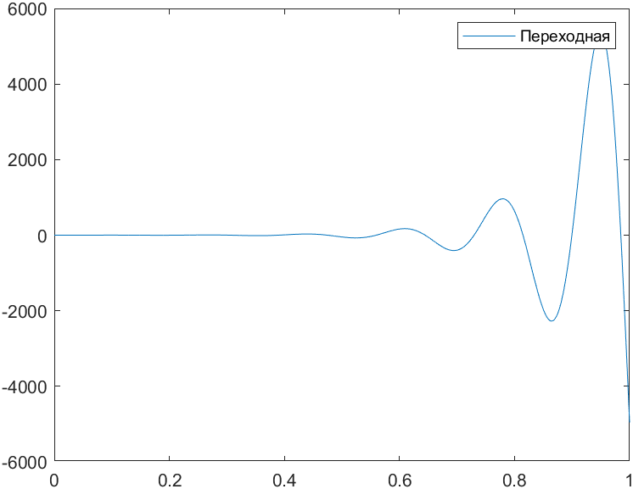

Рисунок 10 – Переходная функция системы.

## **4 Синтез корректирующего устройства**

Для нескорректированной системы управления временной дистанцией зададим следующую эталонную переходную функцию:

$$h_{э}\left(t\right)=1-e^{-αt}$$

где коэффициент $α=-\frac{ln⁡(0.1)}{t_{p}}$

*tp* - время переходного процесса. Желаемое время переходного процесса 𝑡*р* = 10(*сек*).

𝛥 = 0.1 - величина, определяющая допустимую ошибку системы. Заданная точность процесса – 10%.

В качестве последовательного корректирующего устройства выберем ПИД-регулятор с передаточной функцией $W_{ку}\left(s\right)=K_{п}+\frac{K_{и}}{s}+K_{д}s$. После включения регулятора в прямую цепь системы управления, получим передаточную функцию скорректированной системы:

$W_{r}\left(s\right)=W_{ку}(s)∙W_{p}(s)$*-* передаточная функция разомкнутойскорректированной системы. Выражение, определяющее передаточную функцию замкнутой скорректированной системы, будет выглядеть следующим образом:

$$W\left(s\right)=\frac{W_{r}}{1-W_{r}(s)}-\frac{Wку\left(s\right)*W_{p}(s)}{1-W_{ку}\left(s\right)*W_{p}(s)}$$

$$W\left(s\right)=\frac{40s=40K_{п }+40s^{2}K_{2}+40K_{3}}{s^{4}+35s^{3}+350s^{2}+81040s+40sK_{1}+40s^{2}K_{2}+40K_{3}}$$

– передаточная функция системы с включенным в прямую цепь ПИД- регулятором.

Для решения задачи оптимизации необходимо найти оптимальные значения параметров регулятора Kп, Kи и Kд. Для решения этой задачиперейдем от описания системы в виде передаточной функции к описанию в

форме дифференциального уравнения:

$$W\left(s\right)=\frac{40s-40K_{п }+40s^{2}K_{и}+40K_{д}}{s^{4}+35s^{3}+350s^{2}+81040s+40sK_{п}+40s^{2}K_{и}+40K_{д}}$$

Используя обратное преобразование Лапласа, получим дифференциальное уравнение, описывающее систему:

$$x^{\left(4\right)}\left(t\right)+35x^{(3)}+\left(350+40K_{2}\right)x^{''}+40x^{'}=40K_{и}y^{(2)}+\left(1+K_{п}\right)y^{'}+40K_{д}$$

Перейдем к записи дифференциального уравнения в нормальной форме Коши:

$$x_{1}^{'}=x_{2}+f_{1}y(t)$$

$$x_{2}^{'}=x_{3}+f_{2}y(t)$$

$$x_{3}^{'}=x_{2}+f_{3}y(t)$$

$$x_{4}^{'}=(-35x_{3}-\left(350+40K_{д}\right)x_{2}-\left(40K_{п}+81000\right)-40 K_{и}$$

Матрица коэффициентов левой части матрица коэффициентов правой части дифференциального уравнения будут иметь вид:

$$A=\left[\begin{matrix}\begin{matrix}\begin{matrix}\begin{matrix}0 \\ 0\end{matrix} \\ \begin{matrix}0 \\ -0.2K_{и}\end{matrix}\end{matrix} & \begin{matrix}\begin{matrix}1 \\ 0\end{matrix} \\ \begin{matrix}0 \\ -0.2K_{п}\end{matrix}\end{matrix}\end{matrix} & \begin{matrix}\begin{matrix}\begin{matrix}0 \\ 1\end{matrix} \\ \begin{matrix}0 \\ -(3.2+0.2K_{д})\end{matrix}\end{matrix} & \begin{matrix}\begin{matrix}0 \\ 0\end{matrix} \\ \begin{matrix}1 \\ -0.8\end{matrix}\end{matrix}\end{matrix}\end{matrix}\right] B=\left[\begin{matrix}\begin{matrix}f_{1} \\ f_{2}\end{matrix} \\ \begin{matrix}f_{3} \\ f_{4}\end{matrix}\end{matrix}\right]$$

Коэффициенты *f* находятся по формуле ,

- коэффициенты левой и правой частей дифференциального уравнения соответственно.

Были получены следующие значения:

Поиск минимального значения параметров регулятора определим по следующему критерию оптимальности:

$I\left(K_{п},K_{и},K_{д}\right)=\int_{0}^{T}{{\left[h\left(t,K_{п},K_{и},K_{д}\right)-h_{э}\left(t\right)\right]}^{2}dt →\min{K_{п},K_{и},K_{д} ,}}$ где

$h\left(t,K_{п},K_{и},K_{д}\right)$– переходная функция скорректированной системы, зависящая от параметров регулятора;

hэ (t) – эталонная (желаемая) переходная функция.

Интеграл – предельный переход от оператора суммирования, следовательно критерий оптимальности можно записать в следующем виде:

$I\left(K_{п},K_{и},K_{д}\right)=h\sum_{i=0}^{N}{{\left(h\left(t{,K}_{п},K_{и},K_{д}\right)-h_{э}\left(t\right)\right)}^{2}}$, где

*N* - число точек разбиения интервала времени регулирования на части;

*h* - шаг между точками.

В скрипте программного пакета Matlab проводим описание функции для поиска оптимальных значений параметров регулятора. Аргументами данной функции являются параметры ПИД-регулятора.

Оптимальные значения параметров получим с помощью встроенной функции Matlab – fminsearch, которая находит минимум скалярной функции нескольких переменных, начиная с некоторой начальной точки. x=fminsearch(fun,x0) – начинает поиск с точки x0 и находит локальный минимум от x для описанной в fun функции.

В командном окне Matlab записываем следующее:

function r=param(K)

Kp=K(1);

Kd=K(2);

Ki=K(3);

T=0.6;

h=0.00001;

t=0:h:T;

N=numel(t);

t(1)=0;

X(:,1)=[0 0 0 0]';

b0=0;b1=0;b2=40*Kd ;b3=40+40*Kp;b4=40*Ki;

a1=35;a2=350+40*Kd;a3=40;a4=40*Ki;

f0=b0;

f1=b1-a1*f0;

f2=b2-a2*f0-a1*f1;

f3=b3-a3*f0-a2*f1-a1*f2;

f4=b4-a4*f0-a3*f1-a2*f2-a1*f3;

A=[ 0 1 0 0;0 0 1 0; 0 0 0 1; -a1 -a2 -a3 -a4];

B=[f1;f2;f3;f4];

for i=1:N

X(:,i+1)=X(:,i)+(h)*(A*X(:,i)+B);

t(i+1)=t(i)+h;

end

alf = -(log(0.05)/0.6);

Xe = 1 - exp(-alf*t);

r = sum((Xe - X(1,:)).^2);

plot(t,Xe)

В результате работы функции получим:

K = 10.4747 2.0538 0.3799– оптимальные значения параметров регулятора.

Для проверки правильности вычислений построим графики переходной функции скорректированной системы, переходной функции нескорректированной системы и переходную эталонную функцию. Зададим в пакете Matlab скрипт, в котором опишем функцию для построения графиков. В качестве параметров функции будем передавать оптимальные значения параметров регулятора.

K =[10.4745 2.0554 0.3543]

Kp=K(1);

Kd=K(2);

Ki=K(3);

Ty=0.6;

h=0.00001;

t=0:h:1;

N=numel(t);

t(1)=0;

X=[0 0 0 0]';

b0=0;b1=0;b2=40*Kp;b3=40*Ki;b4=40*Kd;

a1=35;a2=350+40*Kd;a3=40;a4=40*Ki;

f0=b0;

f1=b1-a1*f0;

f2=b2-a2*f0-a1*f1;

f3=b3-a3*f0-a2*f1-a1*f2;

f4=b4-a4*f0-a3*f1-a2*f2-a1*f3;

A=[ 0 1 0 0;0 0 1 0; 0 0 0 1; -a4 -a3 -a2 -a1];

B=[f1;f2;f3;f4];

Xs = zeros(4, N); % предварительное выделение памяти для массива состояний

Xs(:,1) = X(:,1)';

for i=1:4

Xs(:,i+1) = Xs(:,i) + h*(A*Xs(:,i)+B);

end

for n = 4:N-1 % матричный метод Адамса

Xs(:,n+1) = Xs(:,n) + (h/12)*(23*(A*Xs(:,n)+B) - 16*(A*Xs(:,n-1)+B)+ 5*(A*Xs(:,n-2)+B));

end

plot (t,Xs(1,:))

grid on

hold on

alf = -(log(0.05)/0.2);

Xe = 1 - exp(-alf*t);

r = sum((Xe - X(1,:)).^2);

plot(t,Xe)

Результатом работы функции является:

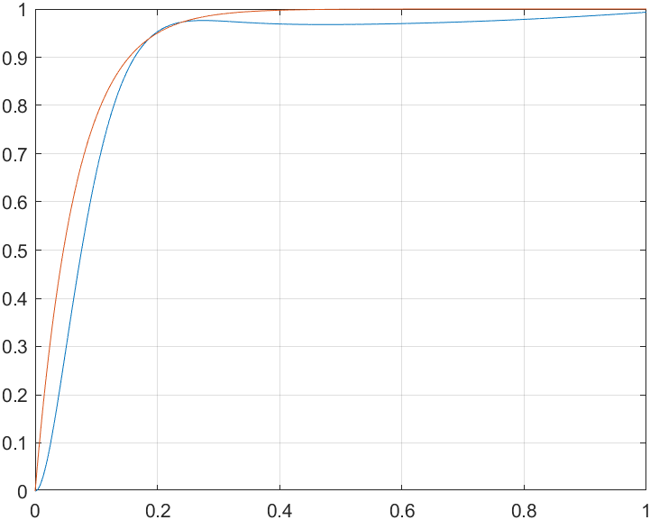

Рисунок 11 – Переходные функции скорректированной системы, эталона и нескорректированной системы.

Из полученных графиков можно сделать вывод, что оптимальные значения параметров регулятора, включенного в прямую цепь системы, найдены верно, поскольку графики эталонной переходной функции и переходной функции скорректированной системы практически совпадают. Включение ПИД-регулятора в прямую цепь позволило добиться необходимого качества работы системы. Было достигнуто необходимое качество работы системы, задаваемое эталонной переходной функцией.

Получить минимальное значение аргументов функции Regul.m, которыми являются параметры регулятора, можно, используя численные методы. В качестве метода оптимизации выберем метод наискорейшего

спуска. В качестве параметров в функцию будем передавать не вектор параметров регулятора, а три аргумента, являющиеся параметрами регулятора.

clc

clear all

del_Kp=0.0001; del_Kd=0.0001; del_Ki=0.0001;

T_mod=1000; N=20000000; h=T_mod/N; t(1)=0;

for i=1:N

t(i+1)=t(i)+h;

end

K =[10.4745 2.0554 0.3543]

lyam=0.000000001; Kp=K(1); Kd=K(2); Ki=K(3);

P0=[Kp Kd Ki]';

P1(1,1)= P0(1,1)+del_Kp;

P1(2,1)= P0(2,1);

P1(3,1)= P0(3,1);

d_I1=(param(P1)-param(P0))/del_Kp;

P2(1,1)= P0(1,1);

P2(2,1)= P0(2,1)+del_Kd;

P2(3,1)= P0(3,1);

d_I2=(param(P2)-param(P0))/del_Kd;

P3(1,1)= P0(1,1);

P3(2,1)= P0(2,1);

P3(3,1)= P0(3,1)+del_Ki;

d_I3=(param(P3)-param(P0))/del_Ki;

GR=[d_I1 d_I2 d_I3]';

P=P0 - lyam*GR;

while norm(P-P0,2)>0.1

P0=P;

d_I1=(param(P1)-param(P0))/del_Kp;

d_I2=(param(P2)-param(P0))/del_Kd;

d_I3=(param(P3)-param(P0))/del_Ki;

GR=[d_I1 d_I2 d_I3]';

P=P0 - lyam*GR;

if (param(P0)< param(P))

lyam=lyam/2;

end

end

P

Результатом работы скрипта является следующее: P = 10.4747 2.0538 0.3799

Значения параметров, полученные таким образом, несколько отличаются от результатов, полученных с помощью функции fminsearch. Связано это с тем, что использование численных методов дает решение с определенной точностью.

Проверку результатов работы скрипта произведем построением графиков переходных функций.

Результатом работы функции является:

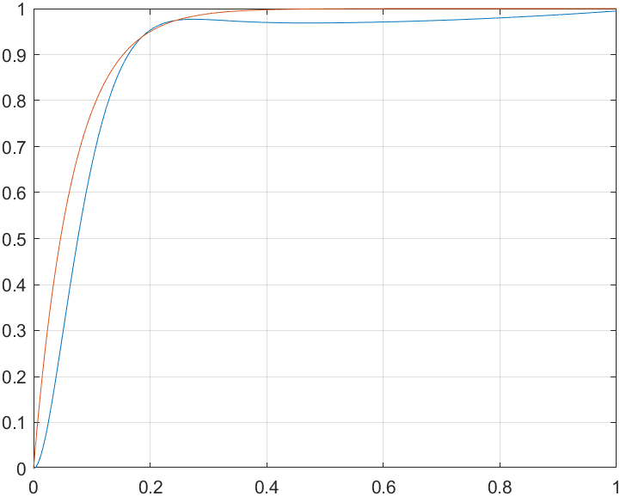

Рисунок 12 – Переходные функции скорректированной системы, эталона и нескорректированной системы

График переходной функции скорректированной системы удовлетворяет заданным условиям. Следовательно, можно говорить о том, что достигнуто необходимое качество работы системы, заданное эталонной переходной функцией.

# **ЗАКЛЮЧЕНИЕ**

В данной курсовой работе был произведен синтез регулятора для системы управления временной дистанцией с использованием численных методов. В ходе данной курсовой работы были изучены основные типы и принципы применения численных методов для решения прикладных задач. Были закреплены знания и получены навыки в следующих областях: анализ систем автоматического управления, принципы синтеза регуляторов для систем автоматического управления, применение численных методов для решения дифференциальных уравнений, методы поиска минимума функций одной и нескольких переменных.

Включение регуляторов позволяет добиться требуемого качества работы систем автоматического управления. В результате включения регулятора в прямую цепь системы управления временной дистанцией и нахождения оптимального значения параметров регулятора было достигнуто необходимое качество работы данной системы автоматического управления.

# **СПИСОК ЛИТЕРАТУРЫ**

1. Бахвалов Н.С., Жидков Н.П., Кобельков Г.М. Численные методы – 3- е изд., доп. и перераб. М., БИНОМ. Лаборатория знаний, 2004. – 636 с., илл.
2. Вержбицкий В.М. Основы численных методов. М., Высшая школа, 2005. 840 с.
3. Егупов Н.Д., Корнюшин Ю.П., Мышляев Ю. И. Учебное пособие по выполнению курсового проектирования по дисциплине «Численные методы в задачах управления». Калуга, КФ МГТУ им. Н.Э. Баумана, 2012.
4. Методы классической и современной теории автоматического управления: Учебник в 5-х т. Т3: Синтез регуляторов систем автоматического управления/ под ред. К.А. Пупкова и Н.Д. Егупова. М., Изд-во МГТУ им. Н.Э. Баумана, 2004. 616с., илл.
5. Формалев В.Ф., Ревизников Д.Л. Численные методы. М., Физматлит, 2004. 400с.